ÇORUM ŞİRİNLER ÖZEL EĞİTİM ANAOKULU MÜDÜRLÜĞÜ

Özel Gereksinimli Çocuklara Tuvalet Eğitimi

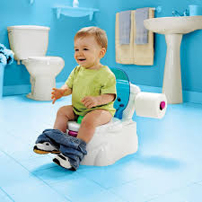

Çocuğuma Neden Tuvalet Eğitimi Vermeliyim?
Anne-babalar, özel gereksinimli çocuklarının (otizm, down sendromu, zihinsel yetersizlik vb.) tüm alanlarda (ince motor-kaba motor-konuşma-anlama-giyinme-soyunma-kişisel bakımını yapma vb.) bağımsız olmalarını sağlamaya çalışmalıdırlar.
Anne-babaların vereceği eğitimler sonucu çocuklarının tuvalet kontrolü kazanmaları, çocuklarında psikolojik, sosyal gibi alanlarda önemli sonuçlar doğuracaktır. Tuvalet kontrolü edinen özel gereksinimli çocuk, altına yapmadığında, ıslaklık-koku gibi durumlardan kurtulacağı için daha huzurlu ve mutlu olacaktır.Aynı zamanda tuvalet kontrolü edinmek çocukların bir grup ortamında oyun oynamayı öğrenmelerine, oyun oynamalarına, grup kurallarını edinmelerine, iletişim-konuşma ve anlama becerilerinin gelişmesine, arkadaşları tarafından kabul görmelerine, sosyalleşmelerine katkı sağlayacaktır.
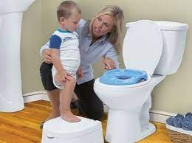
Ne Zaman Tuvalet Eğitimine Başlamalıyım?
Anne-babaların, ne zaman sorusunun cevabını sadece yaşla ilişkilendirmemeleri ve yaşla birlikte başka önemli unsurların olduğunu bilmeleri gerekmektedir. Tuvalet eğitimine başlamak için en uygun dönem 24-36 aylar arasıdır.
Bu yaş aralığında göz önünde bulundurulması gereken en önemli hususlardan birisi anne-babanın hazır olup olmama durumudur. Çünkü çocukların bu dönemde altına kaçıracağı, halıları-koltukları kirleteceği zamanlar olacaktır. Bu duruma sabır göstermeleri önemlidir.
Tuvalet eğitimine başlamak için her hangi bir sağlık sorunun da olmaması göz önünde bulundurulacak önemli bir noktadır.
Ayrıca çocukların belli bir süre kuru kalabiliyor olmaları ve çiş-kaka yapma rutinlerinin oluşması da önemlidir.
Diğer önemli bir konu da çocuklar altını kirlettiklerinde huzursuz olmaları, bir şekilde davranışlarıyla-konuşmalarıyla rahatsız olduklarını hissettirmeleri gerekmektedir.
Tüm bu önemli noktalar olumlu ise tuvalet eğitimine başlanabilir.

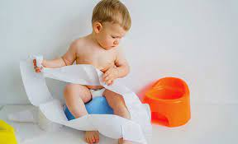
Çocuğumun Rutinini Nasıl Belirleyeceğim?
Anne-babaların bir hafta boyunca ve düzenli olarak her yarım saatte bir çocuğunu kontrol ederek; çocuğunun kuru mu olduğunu, kaka mı, çiş mi yaptığını takip etmeli ve mutlaka hangi saatlerde çiş ve kaka yapmışsa not almalıdır. Takibi kolay yapabilmek için de çizelge oluşturulmalıdır.

Öncelikle Çiş Eğitimini mi Yoksa Kaka Eğitimini mi Vermeliyim?
Gün içinde çiş yapma oranının daha fazla olması ve çiş kontrolünün kaka kontrolünden daha önce öğrenilmesinden dolayı çiş eğitimiyle başlanılması daha doğrudur.

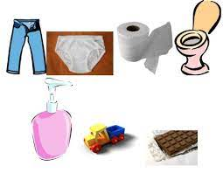

Çiş Eğitimine Gece mi Gündüz mü Başlamalıyım?
Öncelikle gündüz eğitimiyle başlamak, çocuk uyanık olduğu için ne yaptığının farkında olmasına, gündüz uyandırılmak zorunda kalmamasına, dolayısıyla huzursuz olmamasına katkı sağlaması gibi sebeplerden ötürü daha önemlidir.
Ayrıca önce gündüz çiş eğitimi verileceğinden, çocukların rutinini belirlemek için sadece uyanık olduğu zamanlarda Çizelgeye işaretlemelerin yapılması gerekmektedir. Uyuduğu zamanlarda (öğle uykusu ve gece uykusu) çocuğun kontrol edilmesi gerekmemektedir.
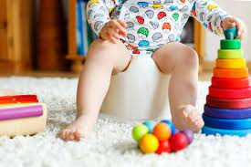
Anne-Baba Olarak Tuvalet Eğitimine Başlarken Nelere Dikkat Etmeliyiz?
Çocuğun kaygı düzeyinin arttırılmamasına özen gösterilmelidir. Bezden ayrılmak istemeyen çocuğu bir anda bezden ayırmak yerine, alıştırma külotlarıyla geçiş sağlamak daha önemlidir.
Çocuğun bezden ayrılması sorun teşkil etmiyorsa gündüz ve gece bezini giydirmemenin, sonraki gündüz kaka eğitimi ve gece çiş ve kaka eğitimine yardımcı olabilir. Bu süreç zarfında gece çiş ve kaka yapma gibi durumlar için yatağına alez konulması gibi bazı çözümler düşünülebilir.
Önce lazımlıkla başlamanın ve ilk başlarda hemen çiş yapmasının hedeflenmemesi sadece lazımlığa oturması değerli ve önemli görülmelidir.
Önceden belirlenen ve çişini yaptığı saatlerde 15 dakikada bir oturmasının sağlanması, her oturmada 1-2 dakika gibi oturma süresinin hedef alınması gerekmektedir.
Çocuk oturuyorken, oturma sonunda oturma davranışı pekiştirilmelidir. Aferin demek, çak yapmak, sevdiği bir oyuncağı vermek, sevdiği bir yiyecek-içecek verilmelidir.
Pekiştireç verilirken niye verildiği belirtilmelidir. Örnek; Oğlum ne kadar güzel oturuyorsun deyip oyuncak arabasını vermek, kızım ne kadar güzel oturdun deyip bir gofret vermek gibi.
Lazımlıkla başlanmasına rağmen, lazımlığın tuvalette olmasına ve tuvalete (veya banyo) gidip lazımlığa oturmasına dikkat edilmelidir. Çocuk tuvalette lazımlığa oturmayı reddediyorsa salonda, koridorda oturması desteklenmeli ve aşamalı olarak tuvalete gidip lazımlığa oturması hedeflenmelidir.
Öncelikle lazımlığa oturma ve tuvalet ortamı çocuğa sevdirilmelidir. Bunun için sevdiği bir oyuncakla oturması gibi durumlar ortamı sevmesine yardımcı olabilir.
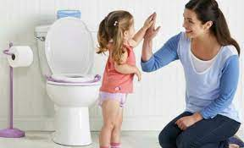
Çocukların ifade edici dil düzeyine uygun olarak çiş, çiş var gibi ifadeler kullanması ve sonrasında tuvalete gidilmesine özen gösterilmelidir. Gerektiği yerde anne-babalar çiş, çiş var gibi ifadeleri sözel olarak kullanmalı ve çocuklarının onları taklit etmesi sağlanmalıdır.
Konuşamayan çocuklar için lazımlığın ya da tuvaletin fotoğrafı önceden çekilip çocuğun rahat ulaşacağı bir yere (pano vb.) konulmalıdır. Tuvalete gitmeden önce anne-baba çocuğun elinden tutup o fotoğrafı anne-babaya vermesine yardımcı olmalıdır. Çocuk konuşmasa bile fotoğrafı vermesi sağlandığında anne-baba çiş deyip çocuğu tuvalete götürmelidir.
Lazımlık çocuğun ulaşabileceği bir yerde olmalıdır.

Bazı çocuklarla doğrudan tuvalette eğitime başlanıyorsa ve bu durum çocuk için sorun teşkil etmiyorsa bazı noktalara dikkat edilmesi gerekmektedir. Çocuk alafranga tuvalete oturacaksa çocuk için oturma yerine bir aparat alınması, çocuğun ayaklarının yere değmesi için ayakları altına bir basamak gibi bir şey konulması, elleriyle tutacağı (düşme korkusu için) bir tutacak yapılması önemlidir. Alaturka tuvaletlerde de çocuk çömelirken eliyle tutacağı bir tutacak olması ve tuvalet taşı yerine yakınındaki bir yere çömelmesi sağlanmalıdır.
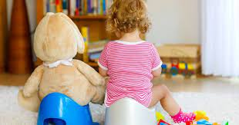
Kullanılan lazımlığın ya da oturma aparatının çocuğun hoşuna gidecek şekilde hazırlanması ya da satın alınması önemlidir. (Çocuk iş makinelerini seviyorsa iş makineleri yapıştırılabilir vb.)
Bu dönemde çocuk altına kaçırdığında azarlanmamalı, jest-mimiklerle bile huzursuz olunduğu hissettirilmemelidir.
Sonuç odaklı değil de süreç odaklı olunmalıdır. Çocuğun altına kaçırdığını gördüğünüzde bile o anda tuvalete gidilmeli ve tuvalette bir damla bile yapsa ya da sadece otursa bile bu olumlu davranışlarının görülmesi ve pekiştirilmesi gerekmektedir. Ya da tuvalette tam da pantolonu indirilirken altına kaçırdığında onu görmezden gelip çocuk oturtulmalı ve oturması, az da olsa çiş yapması gibi durumlar pekiştirilmelidir.
Çocukların çiş ve kakadan sonra çiş ve kakalarına bakmaları ve sifonu çekmeden onlara bay bay yapmalarını sağlamak da önemlidir.
Çocuk eğitim sürecinde tuvalette yalnız bırakılmamalıdır.

